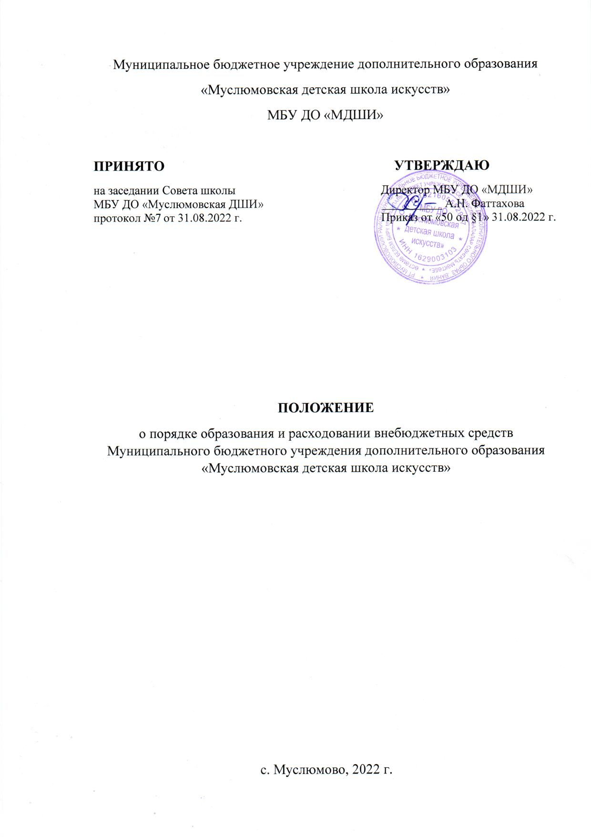

Муниципальное бюджетное учреждение дополнительного образования
«Муслюмовская детская школа искусств»
МБУ ДО «МДШИ»

ПРИНЯТО УТВЕРЖДАЮ
на заседании Совета школы Директор МБУ ДО «МДШИ»
МБУ ДО «Муслюмовская ДШИ» __________ А.Н. Фаттахова
протокол №7 от 31.08.2022 г. Приказ от «50 од §1» 31.08.2022 г.

ПОЛОЖЕНИЕ
о порядке образования и расходовании внебюджетных средств Муниципального бюджетного учреждения дополнительного образования «Муслюмовская детская школа искусств»

с. Муслюмово, 2022 г.

1. Общие положения
1.1. Настоящее Положение определяет единый порядок образования и расходования внебюджетных средств Муниципальным бюджетным учреждением дополнительного образования «Муслюмовская детская школа искусств» (далее – Учреждение) с использованием муниципального имущества, переданного ему в оперативное управление и распределение средств, полученных за оказанные платные услуги.
1.2. Настоящее Положение разработано в соответствии с Федеральным законом Российской Федерации от 29.12. 2012 № 273 – ФЗ (ред.17.02.2023) «Об образовании в Российской Федерации», Законом Российской Федерации от 09.11.1992 № 3612-1 «Основы законодательства Российской Федерации о культуре», утверждённым постановлением Правительства Российской Федерации от 15 сентября 2020 г. № 1441 «Об утверждении Правил оказания платных образовательных услуг», Приказом Минпросвещения России от 27.07.2022 № 629 «Об утверждении Порядка организации и осуществления образовательной деятельности по дополнительным общеобразовательным программам», Постановлением Правительства РФ от 08 сентября 2021 г. N 1521 "О социальной поддержке молодежи в возрасте от 14 до 22 лет для повышения доступности организаций культуры" (с изменениями и дополнениями), Правилами реализации мер по социальной поддержке молодежи в возрасте от 14 до 22 лет для повышения доступности организаций культуры (утвержденный Постановлением Правительства Российской Федерации от 08.09.2021 № 1521), Методическими рекомендациями Минцифры и Минкультуры РФ по внедрению проекта "Пушкинская карта"; санитарными правилами СП 2.4.3648-20 «Санитарно-эпидемиологические требования к организациям воспитания и обучения, отдыха и оздоровления детей и молодежи», Гражданским, Бюджетным и Налоговым кодексами Российской Федерации, Законом Российской Федерации от 7 февраля 1992 г. №2300-1 «О защите прав потребителей», Лицензией на право осуществления образовательной деятельности и дополнительных образовательных услуг, утвержденной Министерством образования и науки Республики Татарстан, Уставом МБУ ДО «Муслюмовская детская школа искусств».
1.3. Учреждение вправе осуществлять приносящую доход деятельность постольку, поскольку это служит достижению целей, ради которых Учреждение создано и соответствует указанным целям.
1.4. Деятельность Учреждения по привлечению внебюджетных средств за счёт приносящей доход деятельности, предусмотренной Уставом, не является предпринимательской и не влечёт за собой снижения бюджетного финансирования.
Приносящая доход деятельность не может идти в ущерб деятельности, направленной на выполнение муниципального задания.

2. Виды приносящей доход деятельности и общий порядок предоставления платных услуг

2.1. Учреждение вправе осуществлять следующие виды приносящей доход деятельности:
2.1.1. Платные образовательные и развивающие услуги:
- обучение детей по программам, не входящим в рамки основной образовательной деятельности;
- обучение по дополнительным образовательным программам в группах раннего эстетического развития детей;
- обучение по дополнительным образовательным программам для детей и подростков по индивидуальным учебным планам;
- оказание методических услуг, консультирование;
- репетиторство с обучающимися, в том числе другого образовательного учреждения;
- изучение специальных дисциплин сверх часов и сверх программ по данной дисциплине, предусмотренной учебным планом;
- организация курсов по подготовке в профильные средние специальные и высшие учебные заведения;
- подготовка к обучению в детской школе искусств;
- создание творческих коллективов;
- обучение лиц старше 18 лет;
-организация лекций, других учебно-методических мероприятий педагогическим коллективам других образовательных учреждений (семинары, конкурсы, открытые уроки, мастер-классы);
- оказание методической помощи;
- оздоровительные мероприятия: создание групп по укреплению здоровья (гимнастика, аэробика, ритмика);
2.1.2. Платные услуги по организации и проведению конкурсно-фестивальной деятельности:
- конкурсы;
- фестивали;
2.1.3. Реализация программы "Пушкинская карта":
- выставки;
- творческие проекты;
- тематические концерты;
- мастер-классы;
- встречи;
- беседы;
- квесты;
- занятия по игре на музыкальных инструментах, сольному пению, декоративно-прикладному творчеству, истории изобразительного искусства, современным танцам, культуре речи и т.д.
2.1.4. Иные виды деятельности Школы не образовательного характера, приносящие доход:
- аренда музыкальных инструментов;
- аренда сценических костюмов;
- аренда помещений;
- аренда мольбертов;
- выполнение художественных, оформительских и дизайнерских работ;
- прокат выставочных стендов;
- торговля товарами собственного производства;
- услуги копировальной техники, распечатка нотного и печатного текстов.
2.1.5. Привлечение добровольных пожертвований, целевых взносов, прочих безвозмездных поступлений юридических и физических лиц в том числе родителей (законных представителей) обучающихся.
Перечень платных дополнительных услуг является открытым: Школа вправе реализовывать любые иные платные дополнительные услуги в соответствии с действующим законодательством Российской Федерации.
2.2. Платные образовательные и развивающие услуги, предусмотренные п. 2.1.1. настоящего Положения предоставляются Учреждением на основании договора или дополнительных соглашений с родителями (законными представителями) о предоставлении платных образовательных услуг, заключаемого в соответствии с Положением «Об оказании платных образовательных услуг» МБУ ДО «Муслюмовская детская школа искусств», а также с учетом требований Федерального закона «О защите прав потребителей».
2.2.1. Оплата за предоставляемые образовательные и развивающие услуги вносится на расчетный счет учреждения с указанием назначения платежа.
2.2.2. Учреждение обеспечивает через официальный сайт Учреждения доступность для заказчиков (родителей или законных представителей обучающихся) следующей информации:
- перечень платных услуг;
- стоимость услуг;
- нормативные акты, регламентирующие порядок и условия предоставления услуг.
2.3. Организация мероприятий, предусмотренных п. 2.1.2. настоящего Положения, осуществляется в соответствии с утвержденным Положением о проведении конкурсов, фестивалей. Организационный взнос участники вносят на расчетный счет Учреждения с указанием назначения платежа.
2.3.1. Учреждение размещает на официальном сайте Учреждения, социальных сетях Положение о проведении конкурса.
2.4. Пожертвования, целевые взносы, прочие безвозмездные поступления являются добровольным делом юридических, физических лиц в том числе родителей (законных представителей) обучающихся. Решение о внесении пожертвований, целевых взносов и прочих безвозмездных поступлений принимается жертвователями самостоятельно с указанием назначения взноса.
Пожертвования, целевые взносы, прочие безвозмездные поступления могут приниматься:
- в денежной форме – путем перечисления на расчетный счет Учреждения;
- в виде материальных ценностей – путем постановки их на баланс Учреждения, составления в обязательном порядке договора пожертвования и акт приема-передачи неденежного имущества.
2.5. Платные услуги, предусмотренные п. 2.1.3, предоставляются на основании Положения о платных услугах, осуществляемых МБУ ДО «Муслюмовская детская школа искусств» по реализации мер социальной поддержки молодежи в возрасте от 14 до 22 лет в рамках реализации программы "Пушкинская карта".
2.6.1. Порядок организации и предоставления платной услуги, предусмотренной в п. 2.1.3. настоящего Положения:
- Учреждение проходит регистрацию на платформе «PRO.Культура.РФ»;
- Учреждение назначает ответственного сотрудника, который заводит личный кабинет, посредством регистрации на платформе PRO.Культура.РФ (e-mail/пароль/ телефон/фио/пол);
- Для участия в программе «Пушкинская карта» ответственный сотрудник через свой личный кабинет размещает культурные события или их анонсы с указанием места и времени проведения, кратким описанием;
2.6.2. Организация мероприятия осуществляется на основании приказа директора Учреждения с указанием наименования, даты мероприятия и ответственных лиц.
2.6.3. Учреждение заблаговременно размещает информацию о проводимых мероприятиях через официальный сайт Учреждения и социальные сети с указанием ссылки для приобретения онлайн билетов.
2.6.4. Обладатели Пушкинской карты приобретают билеты онлайн через билетного оператора.
2.6.5. Контроль посещения мероприятия осуществляется посредством считывания специального QR-кода с билета при посещении мероприятия.

3. Основные направления, порядок и условия расходования доходов (внебюджетных средств), полученных от приносящей доход деятельности

3.1. Денежные средства, полученные от приносящей доход деятельности, могут расходоваться по следующим направлениям:
- оплата труда и начисления на фонд оплаты труда;
- материальное стимулирование (премирование) работников;
- укрепление материально-технической базы Учреждения, приобретение основных средств;
- приобретение медикаментов;
- пошив сценических костюмов и приобретение танцевальной обуви;
- приобретение хозяйственных товаров, средств дезинфекции, канцелярских товаров; строительных материалов и расходных материалов;
- расходы на организацию и проведение мероприятий, в том числе оплата работы жюри;
- обучение сотрудников санитарно-гигиеническому, пожарно-техническому минимуму, охране труда;
- проведение специальной оценки условий труда;
- поощрение лучших обучающихся (выплата стипендий, приобретение подарков);
- приобретение призов, подарков для участников конкурс-фестивалей;
- оплату коммунальных услуг;
- оплата транспортных услуг;
- приобретение учебных пособий и учебно-методической литературы;
- оплата услуг по разработке и обслуживанию официального сайта Учреждения;
- оплата командировочных расходов (суточных, проезд и т.д.);
- услуги по содержанию имущества, в том числе: заправка картриджей принтеров и копировальных устройств; услуги связи; услуги Интернет связи; зарядка, ремонт и регламентное техническое обслуживание всех видов огнетушителей;
- оплата услуг фото и видео съемок;
- подписка на периодические и печатные издания и др.;
- организация экскурсий, культурно-массовых и других мероприятий для обучающихся Учреждения;
- приобретение классных журналов, индивидуальных планов, бланков свидетельств;
- оплату услуг по получению необходимых документов для ведения деятельности Школы;
- услуги нотариуса;
- оплата штрафов, налогов и сборов.
3.2. Средства, полученные от оказания платных услуг, аккумулируются на расчетном счете в едином фонде финансовых средств.
3.3. Школа самостоятельно определяет направления и порядок использования своих средств.
3.4. В течение года по согласованию с Муниципальным бюджетным учреждением "Централизованная бухгалтерия Муслюмовского муниципального района Республики Татарстан» производится перераспределение средств по статьям расходов.
3.5. Имущество, приобретенное за счет средств (доходов), полученных от приносящей доход деятельности, поступает в самостоятельное распоряжение Школы и подлежит обособленному учету.
3.6. Учреждение имеет право выделять на оплату труда с начислениями (в том числе доплаты и надбавки, выплаты компенсационного и стимулирующего характера, материальная помощь работникам учреждения) до 75% средств, полученных от приносящей доход деятельности. Эти средства учитываются в общем фонде оплаты труда работников Учреждения.

4. Контроль за расходованием внебюджетных средств
4.1. Контроль за расходованием внебюджетных средств осуществляется в соответствии с требованиями Учредителя по установленной форме.
4.2. Положение о расходовании внебюджетных средств принимается на заседании Совета школы.

